User's Manual

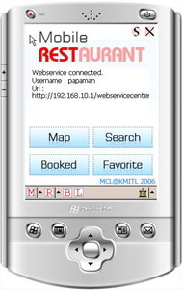

Mobile RESTAURANT

ความต้องการของระบบ
- ระบบปฎิบัติการ OS Windows Mobile 2003 ขึ้นไป
- Processor CPU 266MHz ขึ้นไป
- RAM / ROM [MB] 64/32 ขึ้นไป
- มีBluetooth
- มีอุปกรณ์ GPS Receiver

หน้าที่หลักของระบบ
โปรแกรมบริการด้านข้อมูลร้านอาหาร มีบริการค้นหาที่ตั้งของร้าน รายการเมนู โปรโมชั่นของร้าน สามารถดูแผนที่ร้านอาหาร แผนที่ในบริเวณอาคารและสั่งจองล่วงหน้าได้ เป็นต้น โดยโปรแกรมดังกล่าว จะเรียกข้อมูลจากเว็บเซอร์วิสมาใช้ ข้อมูลตามพิกัดละติจูดและ ลองจิจูด มาMapกับแผนที่ในประเทศไทย เพื่อให้ผู้ใช้บริการต้องการทราบว่าในบริเวณที่ตนยืนอยู่อยู่นี้มีร้านอาหารอะไรอยู่บ้าง ร้านไหนเป็นที่นิยม มีโปรโมชั่นใดเป็นพิเศษ มาแสดงผลบน Pocket Pc

คุณสมบัติและความสามารถของตัวระบบ
-ระบบแสดงร้านอาหารบริเวณใกล้เคียง
-ระบบแสดงแผนที่ปัจจุบันจาก Web services
-ระบบแสดงข้อมูลภายในร้านอาหารพร้อมภาพถ่ายบรรยากาศร้านอาหาร
-ระบบแสดงเมนูของร้านอาหาร
-ระบบแสดงโปรโมชั่นของร้านอาหาร
-ระบบแสดงตำแหน่งแผ่นที่ในตัวอาคาร
-ระบบบันทึกร้านอาหารที่ชื่นชอบ
-ระบบจองที่นั่งของร้านอาหาร

รายละเอียด
มีเมนู Setting ที่มุมขวาบนไว้ config ระบบ ดังรูปที่1

รูปที่1 แสดงเมนูsetting

โดยจะกำหนดเป็นส่วนของ Login และ ส่วนของ config เกียวกับGPS ดังรูปที่ 2

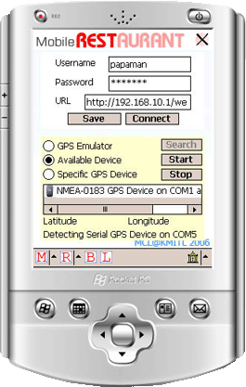
รูปที่2 แสดงส่วนของหน้าConfig

หน้าจอนี้จะแบ่งออกเป็น 2 โมดูล คือ โมดูลบนแสดงเป็น Textfield ให้ใส่ Username Password และ URL ของ webservices ที่จะทำการเชื่อมต่อ เช่น

Username : papaman
Password : manpapa
URL : http://192.168.10.1/webservicecenter/service.asmx

เมื่อป้อนข้อมูลดังกล่าวแล้ว ก็ให้กดปุ่ม Connect หรือต้องการSave ข้อมูลเก็บไว้ก็ กดที่ปุ่ม Saveส่วนโมดูลล่าง เป็นโมดูลเกี่ยวกับการ Config GPS โดยแท็บ GPS Emulator เป็นแท็บเมนูไว้เลือกเชื่อมต่อGPS แบบการจำลอง โดยเราจะทำการทดลองเลือก Avalable Device เพื่อให้ทำการค้นหาCom Port ติดต่อ GPS เอง อัตโนมัติ ส่วนแท็บ Specific GPS Device เป็นการกำหนด Com Port ที่เราเลือกเอง ซึ่งเราเลือก Com5 ไว้ จะปรากฎ อุปกรณ์ NMEA-0183 GPS Device ดังรูปที่2 เมื่อทำการการConfig แล้วจะเข้าสู่หน้าต่างหน้าแรกของตัวโปรแกรม mobileREST ดังรูปที่ 3 ต่อไป

รูปที่3 หน้าแรกของตัวโปรแกรม mobileREST

มีเมนู หลักมี 4 เมนู ดังนี้
เมนู Search แสดงการค้นหาร้านอาหาร
เมนู Map แสดงหน้าจอเกี่ยวกับแผนที่
เมนู Booked แสดงการจองร้านอาหาร
เมนู Favorite แสดงการเก็บบันทึกร้านอาหารที่ชื่นชอบ

เมนู Search
เมื่อ click เข้าไปแล้ว จะปรากฏ ดังรูปที่ 4
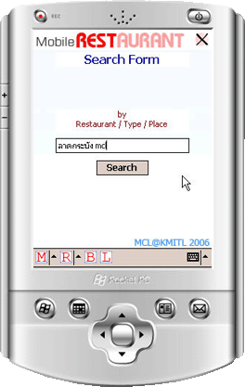
รูปที่ 4 แสดงการค้นหา

การค้นหาร้านอาหาร สามารถค้นหา เป็นชื่อของร้านอาหาร ย่าน หรือ สถานที่สำคัญ ต่างๆ เมื่อทำการค้นหาแล้วไปดังหน้าต่อไป ดังรูปที่ 5

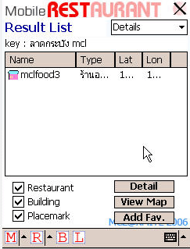

รูปที่ 5 แสดงผลของการค้นหา

มีเมนูย่อยอีก3เมนู ดังนี้
เมนู Detail แสดงรายละเอียดของร้านอาหารที่ทำการค้นหา
เมนู View Map แสดงรายละเอียดของแผนที่ของร้านอาหารที่ทำการค้นหา
เมนู Add Fav. เก็บร้านอาหารที่ชื่นชอบ

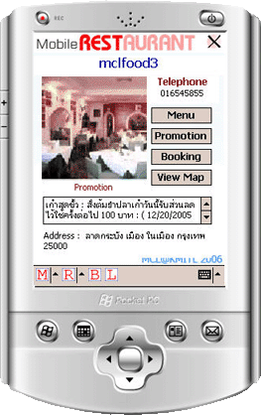

รูปที่ 6 แสดงผลร้านอาหาร

โดยจะแสดงรายละเอียดของร้านอาหาร เช่นที่อยู่ของร้านอาหาร เบอร์โทรศัพท์ รายละเอียดของPromotion โดยหน้าต่างนี้จะแสดงบรรยากาศของร้านอาหาร ดังรูปที่ 6

มีแท็บเมนู ของร้านอาหารเพื่อเลียกดูรายละเอียด ทั้งหมด 4 เมนูดังนี้
- แท็บเมนู Menu ไว้แสดงเมนูทั้งหมดของร้านอาหาร ดังรูปที่7
- แท็บเมนู Promotion ไว้แสดงราดละเอียดของPromotionของร้านอาหาร ดังรูปที่8
- แท็บเมนู Booking ไว้แสดงการจองโต๊ะล่วงหน้า ดังรูปที่9
- แท็บเมนู View Map ไว้แสดงแผนที่ของร้านอาหาร ดังรูปที่ 10

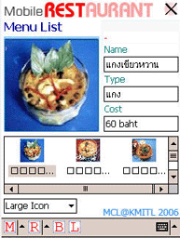
รูปที่ 7 แสดงผลเมนูของร้านอาหาร

ดังรูปที่7 แสดงรายละเอียดของMenu List ของร้านอาหารจะแสดงเป็นรูปของอาหาร ซึ่งจะบอกชื่อของอาหาร ชนิด และราคาของอาหารนั้นๆ

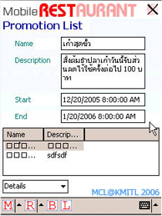
รูปที่ 8 แสดงผลโปรโมทชั่นของร้านอาหาร

ดังรูปที่8 เป็นการแสดงหน้าของโปรโมทชั่นของร้านอาหารที่ต้องการเลือก ซึ่งจะแสดงรายละเอียดชื่อเมนู รายละเอียดโปรโมทชั่น ระยะเวลาของโปรโมทชั่น

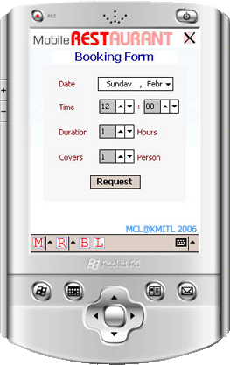
รูปที่ 9 แสดงผลการจองโต๊ะล่วงหน้าของร้านอาหาร

การจองโต๊ะล่วงหน้าสามารถจองได้ที่เมนู Booking ซึ่งจะแสดงวัน เวลาการจอง ระยะเวลาที่จองและ จะจองล่วงหน้า กี่ โต๊ะ ดังรูปที่ 9

เมนู MAP
เมนู Map จะเป็นการแสดงแผนที่ของร้านอาหารนั้นว่าอยู่บริเวณไหนของแผนที่ สามารถเข้าได้จากหน้าแรกของเมนู หรือ เข้ามาจากแท็บเมนู View Map จะปรากฎหน้าต่างการเชื่อมต่อ map service เพื่อดึงภาพแผนที่ จาก ละติจูด และ ลองจิจูด ของร้านอาหาร เป็นร้านอาหาร รูปสีชมพู โดยสามารถเลือกที่จะแสดงผลเป็น Thaimapguide ดังรูปที่10 หรือจะเลือกแสดงผลเป็น Google Earth ดังรูปที่11

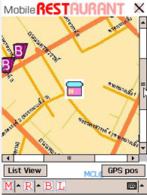
รูปที่ 10 แสดงแผนที่ของร้านอาหารจาก Thaimapguide

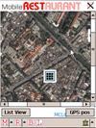
รูปที่ 11 แสดงแผนที่ของร้านอาหารจาก Google Earth

เมนู Booked
เป็นเมนูแสดงการจองร้านอาหาร โดย List เป็นรายชื่อของร้านอาหารที่ทำการจองไว้ล่วงหน้าโดยระบุเป็น วันเดือนปี และ จองกี่โต๊ะ
เมนู Favorite
จะแสดงหน้าต่างการบันทึกร้านอาหารลง Favorite ถ้าตอบ yes คือ Add ส่วนเลือก No คือ ไม่Add ดังรูปที่ 12

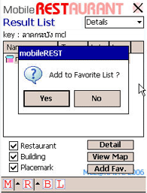
รูปที่ 12 แสดงการบันทึกร้านอาหารที่ชื่นชอบเก็บไว้

ระบบสามารถจะแสดงหน้าการเชื่อมต่อ web service เพื่อดึงข้อมูลแผนที่ ภายในตึกอาคาร ดังรูปที่ 13 โดยคลิกที่แผ่นที่ค้างไว้ จะขึ้นเป็น แท็บเมนูView Detail บนแผนที่ เมื่อคลิกเข้าไปแล้ว จะปรากฏเป็นแผนที่ภายในตัวตึก อาคาร ดังรูปที่ 14

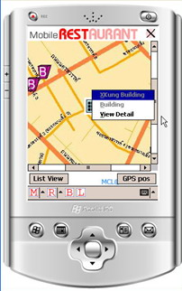
รูปที่ 13 แสดงแผนที่ที่สามารถดูภายในตึกได้

เมื่อเข้าสู่แผนที่ภายในอาคารก็สามารถเลือกดูชั้นแต่ละชั้นในตัวอาคารได้
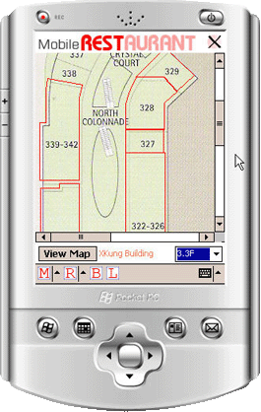
รูปที่ 14 แสดงแผนที่ภายในตึกอาคาร

User's Manual

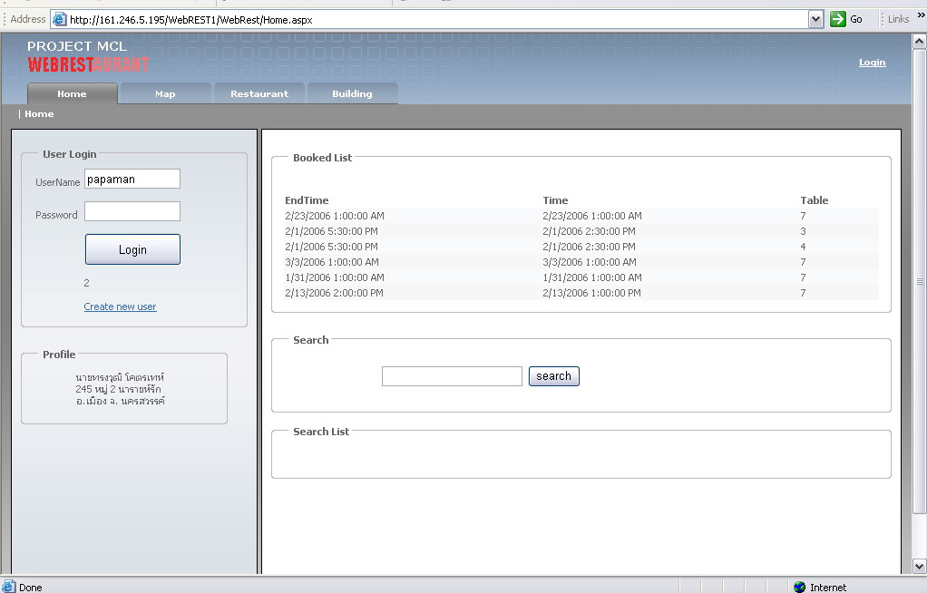

Web RESTAURANT

ความต้องการของระบบ
- Browser Internet Explorer 6.0 ขึ้นไป
- Display Resolution : 1024 x 768

หน้าที่หลักของระบบ
เป็นเว็บไซต์ให้บริการด้านข้อมูลร้านอาหาร มีระบบสมัครสมาชิก มีบริการค้นหาที่ตั้งของร้าน รายการเมนู โปรโมชั่นของร้าน สามารถดูแผนที่ร้านอาหาร แผนที่ในบริเวณอาคารและสั่งจองล่วงหน้าได้ เป็นต้น โดยเว็บไซต์ดังกล่าว จะเรียกข้อมูลจากเว็บเซอร์วิสมาใช้ เพื่อให้ผู้ใช้บริการต้องการทราบว่ามีร้านอาหารอะไรอยู่บ้าง ร้านไหนเป็นที่นิยม มีโปรโมชั่นใดเป็นพิเศษ มาแสดงผลบน Web Browser

คุณสมบัติและความสามารถของตัวระบบ
-ระบบสมัครสมาชิก
-ระบบแสดงร้านอาหารบริเวณใกล้เคียง
-ระบบแสดงแผนที่ปัจจุบันจาก Web services
-ระบบแสดงข้อมูลภายในร้านอาหารพร้อมภาพถ่ายบรรยากาศร้านอาหาร
-ระบบแสดงเมนูของร้านอาหาร
-ระบบแสดงโปรโมชั่นของร้านอาหาร
-ระบบจองที่นั่งของร้านอาหาร

รายละเอียด
มีเมนู หลักมี 4 เมนู ดังนี้
เมนู Home แสดงหน้าหลักของเว็บไซต์
เมนู Map แสดงหน้าจอเกี่ยวกับแผนที่
เมนู Restuarant แสดงรายละเอียดร้านอาหาร
เมนู Building แสดงแผนที่ภายในตัวตึกอาคาร

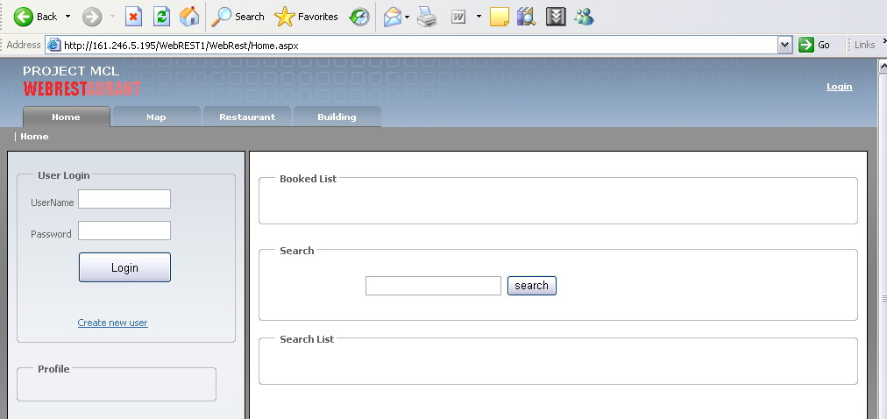

รูปที่ 15 หน้าแรกของเว็บไซต์

User สามารถ สมัครสมาชิก ดังรูปที่17 และ Log in ได้ในส่วนของ User Login ดังรูปที่ 15 เมื่อLogin เข้าไปแล้วจะเข้าสู่ รูปที่16
รูปที่ 16 หน้าแสดงล็อกอิน

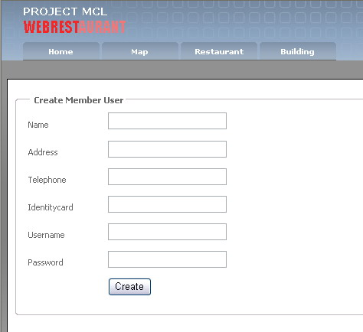

รูปที่17 หน้าสมัครสมาชิก

การค้นหาร้านอาหารผ่านเว็บไซต์ ก็ให้ ทำการsearchได้ดังรูปที่ 18

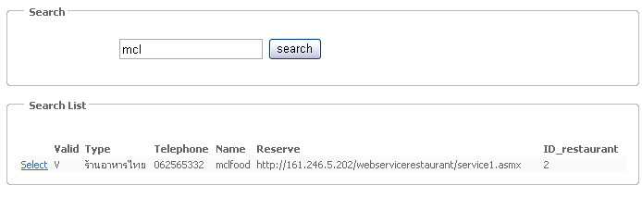

รูปที่ 18 การค้นหาร้านอาหารผ่านเว็บไซต์

เมื่อ user คลิกเลือกร้านอาหารที่ทำการ ค้นหา จะปรากฏ ดังรูปที่ 19

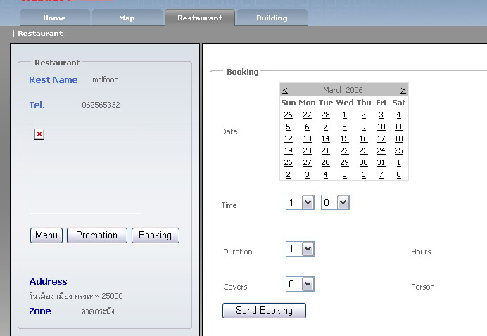

รูปที่ 19 แสดงหน้าร้านอาหารที่ได้จากการค้นหา

หน้าแสดงรายละเอียดของร้านอาหารจะแสดง ชื่อของร้านอาหาร เบอร์โทร ที่อยู่ของร้านอาหาร โดยจะแสดงเป็น แท็บเมนู 3 เมนู ดังนี้
เมนู Menu คือ แสดงรายการอาหาร
เมนูPromotion คือ แสดง รายการโปรโมทชั่น
เมนูBooking คือ แสดงการจองโต๊ะ

ส่วนเมนู map กับ Building ก็เหมือนกับในส่วนของMobile Restaurant

